关于转发《关于转发中华全国总工会<关于开展“工会知识竞赛”的通知>的通知》的通知
各学院、部门工会：
按照总工办发【2010】31号文件和新兵工传【2010】53号文件要求，为认真贯彻王兆国同志在全总十五届四中全会执委会议上的讲话精神，中华全国总工会决定在全国广大职工中开展“以工会在我身边”为主题的“工会知识竞赛”活动。结合我校实际情况，现将相关事宜通知如下：
1、各学院、部门工会要高度重视，要积极号召和组织本单位教职工广泛参与到本次竞赛活动中，通过知识竞赛让教职工学习和了解工会知识，扩大工会在群众中的影响力，为工会工作营造良好的舆论环境。
2、要广泛发动广大教职工通过报纸和网络答题（网址：http://acftu.people.com.cn/GB/67580/206972/index.html）的方式参加本次知识竞赛，各单位教职工参赛率不得少于在职教职工的90%。
3、为避免混淆，请各基层工会在组织报纸和网络答题时务必注明“兵团、师、石河子大学”等字样。
4、答题截止时间为2011年1月15日，请将答题卡和网上答题数量在截止日期前交工会办公室，联系人：于颖，联系电话：2058032。

附件：1、关于转发中华全国总工会《关于开展“工会知识竞赛”的通知》的通知
2、知识竞赛试题
3、知识竞赛答题卡
4、知识竞赛答案
石河子大学工会
二〇一〇年十二月十三日
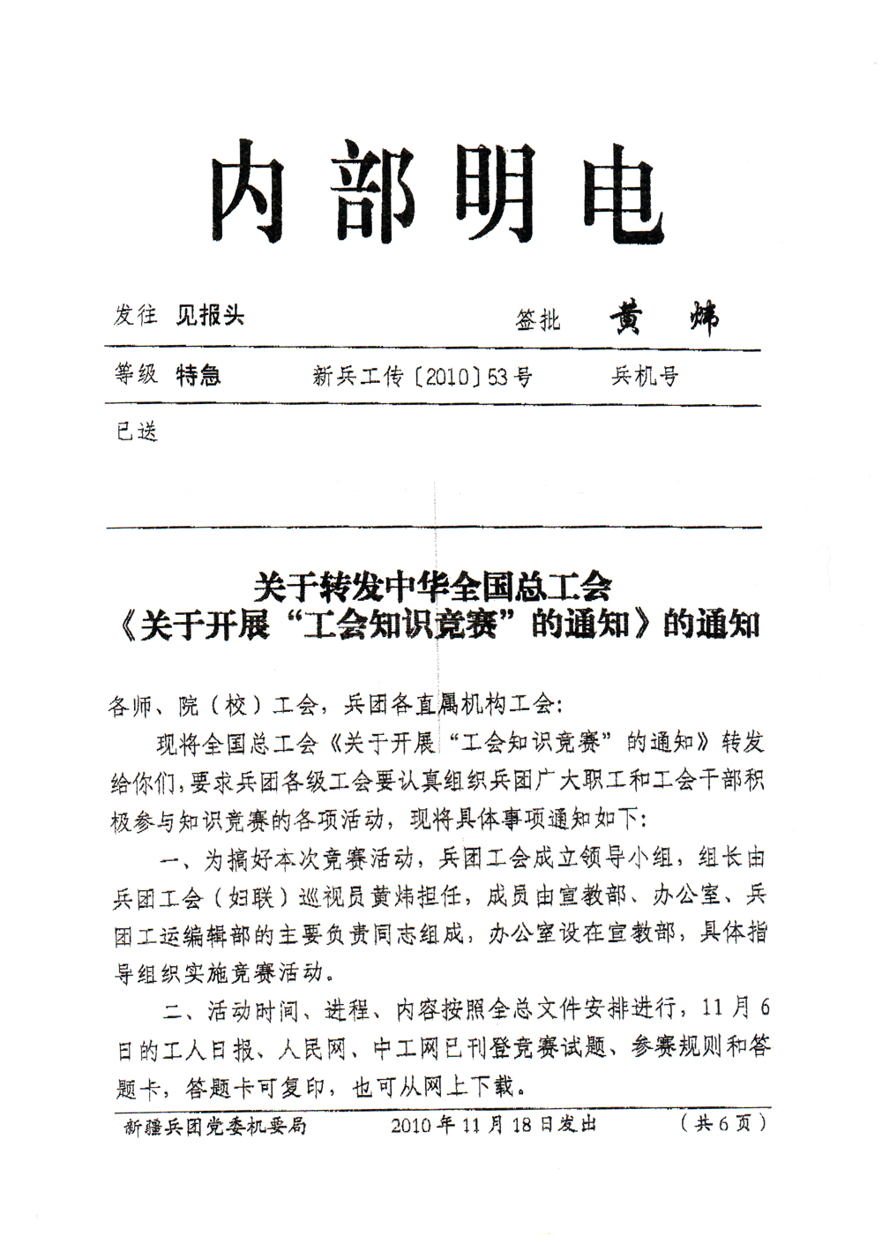
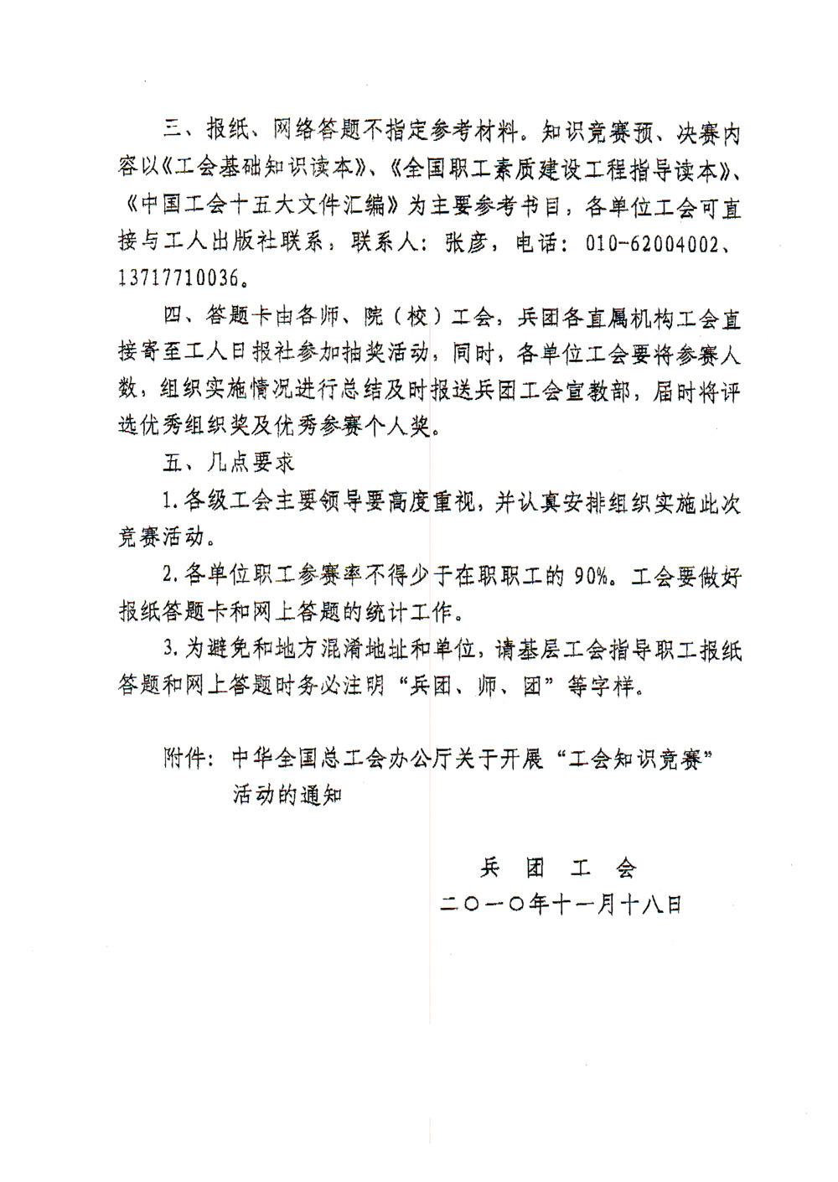
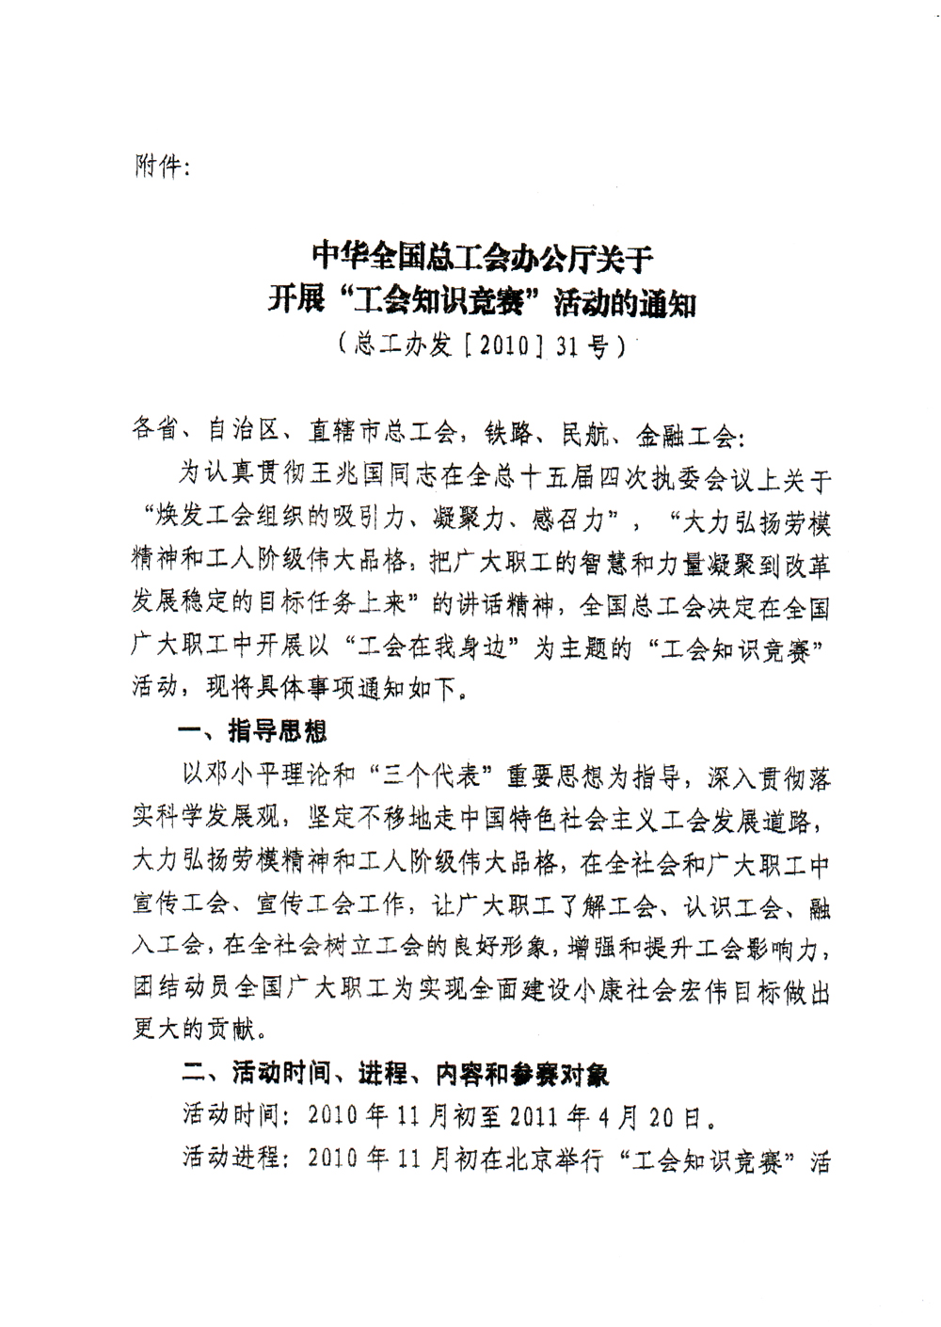
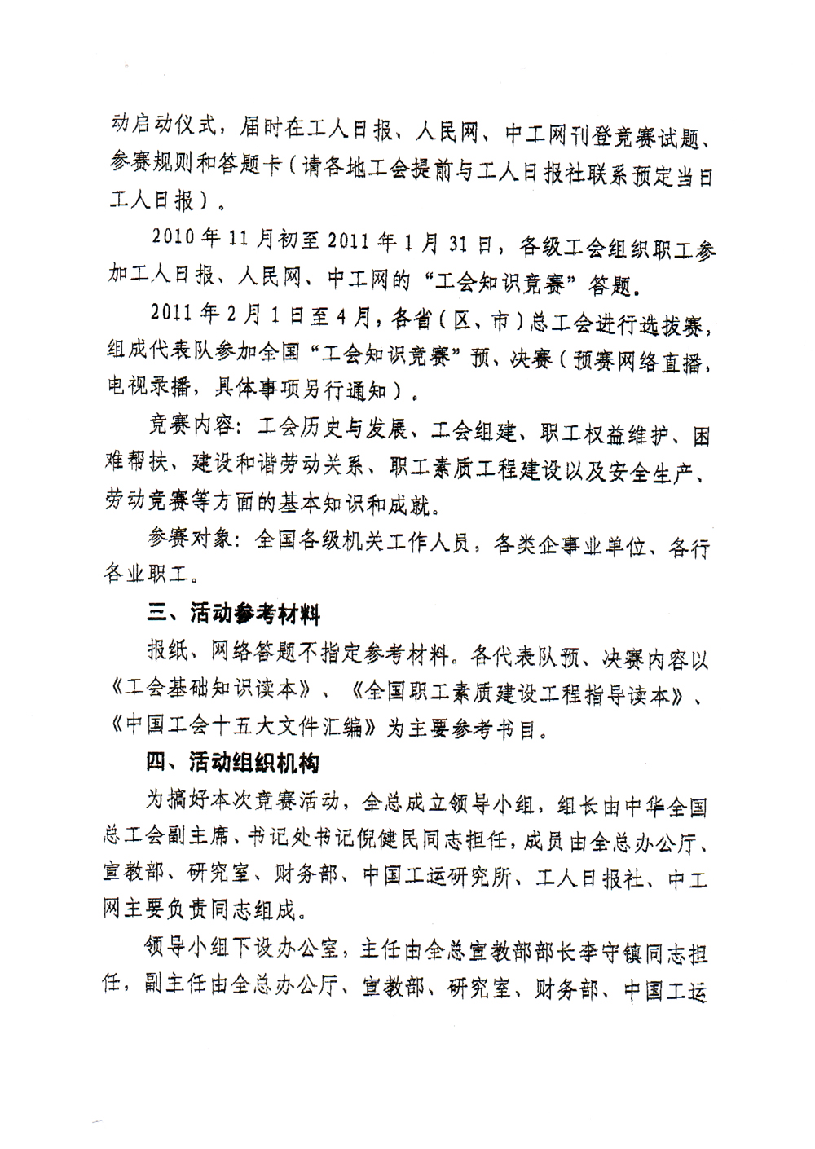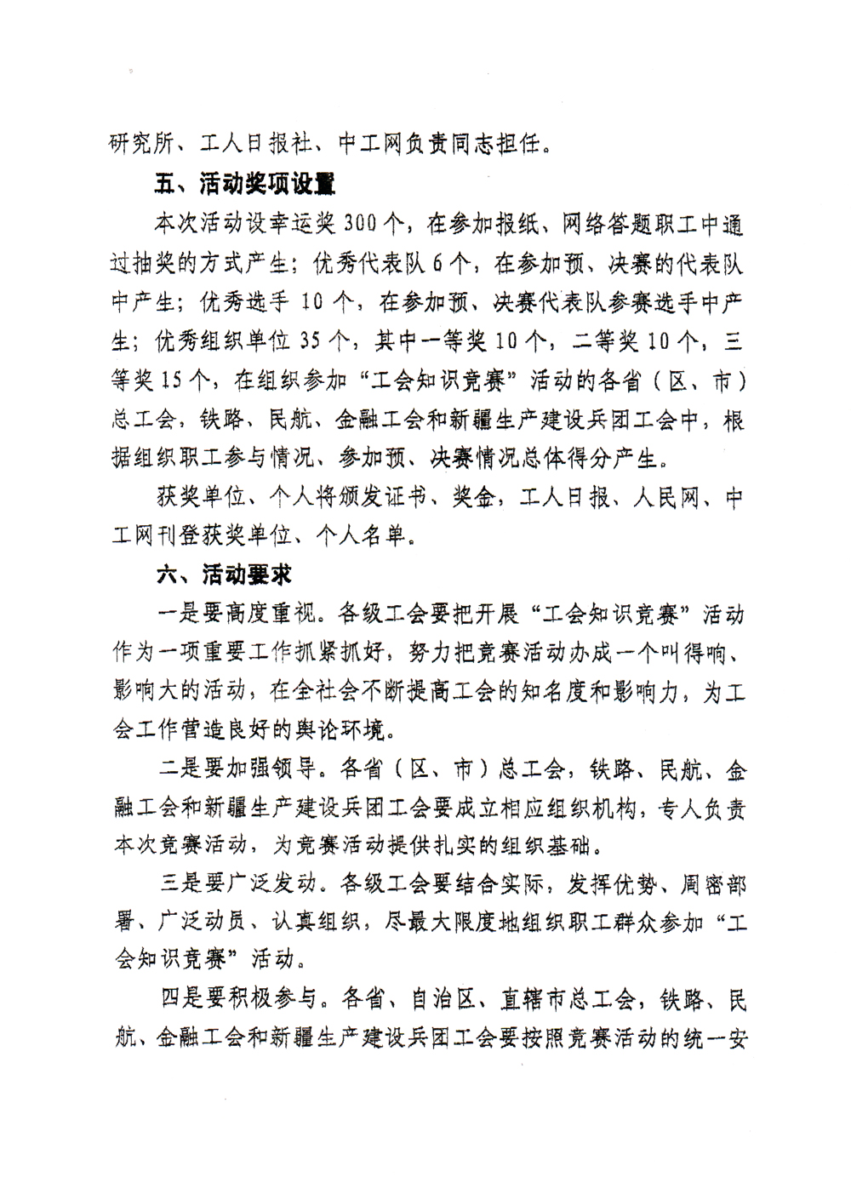
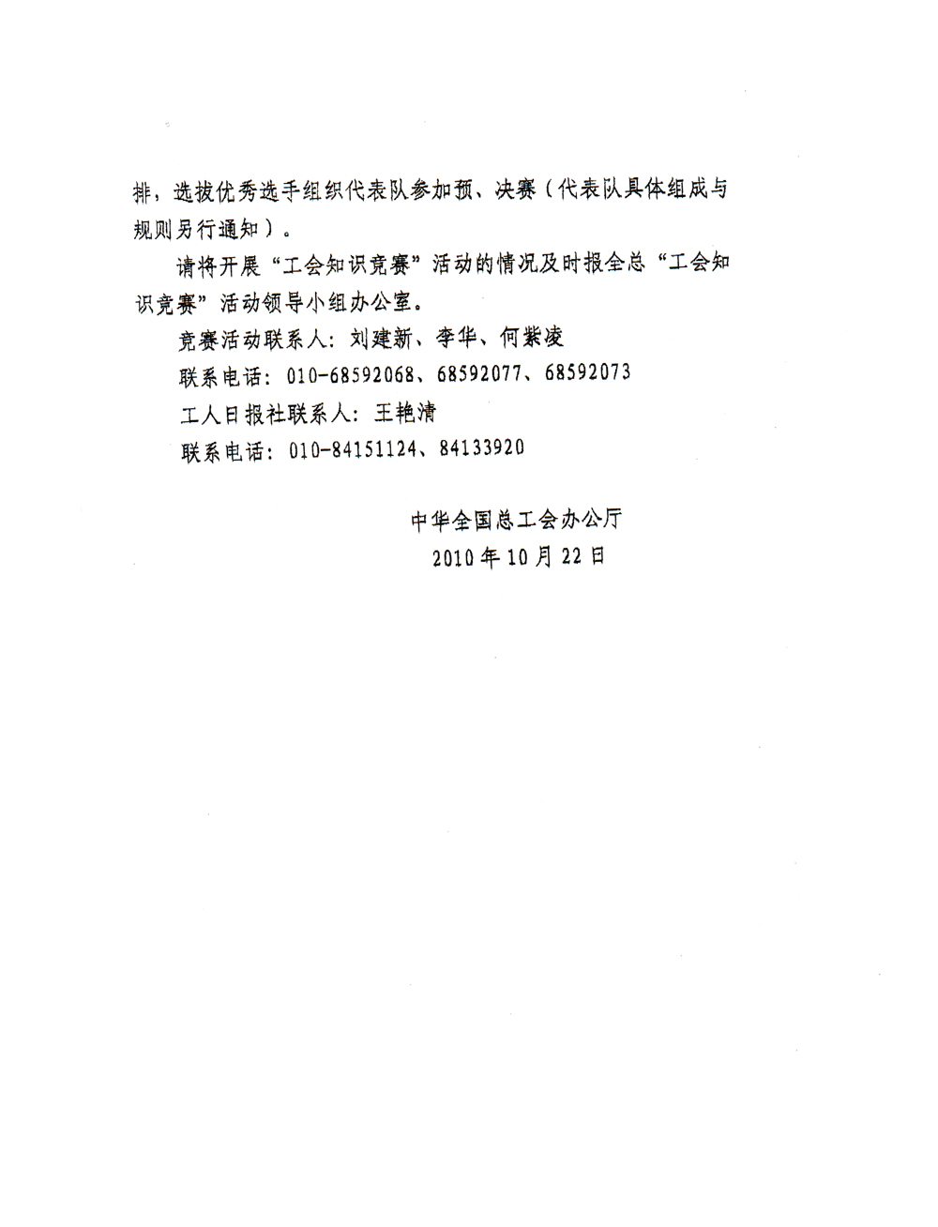

“工会在我身边”工会知识竞赛试题
1．我国工人阶级诞生于______。
A．1840年以后 B.1861年以后 C.1911年以后
2．在______中，中国工人阶级第一次以独立的姿态登上政治舞台。
A．五四运动 B.五卅运动 C.二七罢工
3．中国共产党是马克思主义与______相结合的产物。
A．工人运动 B.农民运动 C.知识分子运动
4．1921年中国共产党成立后，于同年8月成立______，作为公开领导工人运动的工作机构。
A．中国劳动组合书记部 B.中国劳动协会 C.中共中央职工运动委员会
5．中华全国总工会成立于______。
A.1924年 B.1925年 C.1926年
6．1948年8月，在哈尔滨召开的______全国劳动大会决定重建中华全国总工会。
A．第四次 B.第五次 C.第六次
7．中国共产党_______提出要“全心全意地依靠工人阶级”。
A.七大 B.七届二中全会 C.七届三中全会
8．我国的劳动竞赛始于_____。
A．20世纪30年代的中央苏区 B．20世纪40年代的陕甘宁边区 C．新中国成立以后
9．新中国第一部《工会法》颁布于______6月。
A．1950年 B.1960年 C.1979年
10．1957年，工会_____修改了工会章程，将工会的产业组织原则修改为“按产业和地区相结合的原则组建工会”。
A．七大 B．八大 C．九大
11．当代中国工人运动的主题是_____。
A．建立社会主义市场经济体制 B．全面建设小康社会、坚持和发展中国特色社会主义
C．基本实现社会主义现代化
12．马克思主义中国化最新成果是______。
A．“三个代表”重要思想 B.科学发展观 C.中国特色社会主义理论体系
13．科学发展观的核心是_____。
A.以人为本 B.全面、协调、可持续 C.统筹兼顾
14．坚定不移地走中国特色社会主义工会发展道路理论，于_____开始提出。
A．2003年 B．2005年 C．2008年
15．中国特色社会主义工会发展道路与中国特色社会主义道路是_____的关系。
A．局部和整体 B．形式和内容 C．个别和一般
16．2008年10月，胡锦涛总书记在同全国总工会新一届领导班子成员和中国工会十五大部分代表座谈时指出：“把更多______赋予工会组织，为工会工作提供更好的环境和条件。”
A．物质和方法 B．资源和手段 C．财富和途径
17．当前中国工会的工作方针是______。
A．密切联系职工群众 B.组织起来、切实维权 C.全面提高职工素质
18．工会必须把自觉接受党的领导和依照法律和章程______创造性地开展工作有机结合起来。
A．富有成效 B.独立自主 C.生气勃勃
19．坚持中国特色社会主义工会维权观，就是要以职工为本，主动维权、依法维权、______。
A．善于维权 B．敢于维权 C．科学维权
20．中国工会国际工作的方针，是独立自主、互相尊重、求同存异、加强合作、_____。
A．互通有无 B．平等互利 C．增进友谊
21．在社会主义中国，全国人民的总体利益与职工群众的______，从根本上讲是一致的。
A．政治利益 B．经济利益 C．具体利益
22．社会主义新型劳动关系是：规范有序、公正合理、_____、和谐稳定。
A．团结协作 B．竞争对立 C．互利共赢
23．中国工会的基本职责是______。
A．组织安全生产 B．教育引导职工 C．维护职工合法权益
24．认真贯彻落实《关于进一步加强企业工会工作，充分发挥企业工会作用的决定》，需要切实推动实现“两个普遍”：一是依法推动企业普遍建立工会组织，二是______。
A．依法推动企业普遍签订劳动合同 B．依法推动企业普遍开展工资集体协商
C．依法推动企业普遍加强安全生产
25．凡在中国境内的企业、事业单位、机关和其他社会组织中以工资收入为主要生活来源或与用人单位建立劳动关系的_____，不分民族、种族、性别、职业、宗教信仰、教育程度，承认工会章程，都可以加入工会为会员。
A．体力劳动者和脑力劳动者 B．社会主义事业建设者 C．爱国者
26．中华全国总工会入会申请书上有这样的表述：“我______加入中华全国总工会，遵守工会章程，执行工会决议，积极参加工会活动，为把我国建设成为富强、民主、文明的社会主义国家而努力奋斗。”
A.申请 B.自愿 C.志愿
27．工会会员权利和义务的关系应该是这样的：_____。
A．权利重于义务 B．义务重于权利 C．权利和义务相辅相成
28．按照全国总工会有关劳务派遣工加入工会问题的规定，劳务中介公司已建立工会组织的，应由中介公司的工会组织及时吸收劳务派遣工加入工会；劳务公司尚未建立工会组织的，可由用人单位的工会依据_____，吸收劳务派遣工加入工会组织。
A．事实劳动关系 B.工龄长短 C.工作岗位
29．中国工会实行同级党组织和上级工会双重领导，_____的原则。
A．以同级党组织领导为主 B.以上级工会领导为主 C.根据实际情况需要决定以哪个为主
30．工会全国代表大会和地方工会代表大会每_____召开一次。
A．4年 B.5年 C.6年
31．临时工_____加入工会。
A．不能 B．必须 C．可以
32．工会会员劳动（工作）关系发生变化时，会员组织关系需随之进行接转。调出单位工会在《工会会员证》“组织关系接转”栏目中填写有关内容，并加盖公章；《工会会员登记表》_____。
A．由调出单位留存 B．随个人档案一并移交 C．交个人保管
33．工会会员最基本和最重要的权利是_____。
A．选举权、被选举权和表决权 B．批评权和监督权 C．言论自由权
34．工会会员应该遵守工会章程，执行工会决议，参加工会活动，按_____交纳会费。
A．年 B．季度 C．月
35．《中国工会章程》规定：“工会的最高领导机关，是_____。”
A．中华全国总工会 B．中华全国总工会执行委员会
C．工会的全国代表大会和它所产生的中华全国总工会执行委员会
36．基层工会委员会每届任期______。
A．3年 B．5年 C．3年至5年
37．《中国工会章程》规定：“各级工会组织根据有关规定管理工会干部。重视培养和选拔青年干部、妇女干部、______。”
A.革命老区干部 B.少数民族干部 C.边疆和贫困地区干部
38．罢免不称职的工会主席、副主席，必须召开会员大会或会员代表大会讨论，并经全体代表无记名投票过______通过，否则，不得罢免。
A．1/2 B．2/3 C．3/4
39．工会主席、副主席任期未满，任何组织和单位_____调动其工作。
A．可以 B．绝对不能 C．不得随意
40．工会______从社会聘用工会工作人员。
A．必须 B．不宜 C．根据工作需要和经费许可可以
41．《劳动合同法》是完善劳动合同制度、协调劳动关系、保护劳动者合法权益的重要法律。现行的《劳动合同法》于2007年6月27日由第十届全国人大常委会第二十八次会议通过，并于_____实施。
A．2007年6月27日 B．2007年12月31日 C．2008年1月1日
42．工会通过______，协调劳动关系，维护企业职工劳动权益。
A．平等协商和集体合同制度 B．职工代表大会制度 C．劳动争议调解制度
43．工会维护职工获得劳动报酬权利，监督企业严格执行国家有关工资的规定，促进职工尤其是______职工工资与企业经济效益和国家经济社会发展同步增长。
A．管理人员 B．技术人员 C．一线
44．______是工会的一项传统工作，也是工会经济技术工作的核心内容。
A．技术革新 B．合理化建议 C．劳动竞赛
45．新中国成立以来，党中央、国务院十分重视劳模工作，从______开始形成劳模表彰制度，每5年召开一次表彰大会。
A．1957年 B．1978年 C．1989年
46．全国总工会于_____下发了《关于整顿工会基层组织，开展建设职工之家活动的决定》，拉开了基层工会开展建家活动的序幕。
A．1984年 B．1994年 C．2004年
47．“_____”是全国总工会于1992年开始实施的一项社会保障工作的名称。1994年，全国总工会决定把这一活动拓展为工程，以实现经常化、制度化和社会化。从此，每年元旦春节期间，各级工会都与党政一道，深入到困难企业和职工家庭，送去慰问金和生活必需品。
A．送温暖 B．困难职工帮扶 C．彩虹计划
48．困难职工帮扶中心是工会履行维权职能的窗口，是工会实施“送温暖工程”、帮扶困难职工的有效载体。其主要工作有职工基本生活救助、_____、职工子女入学救助和职工就业帮扶等。
A．职工思想道德教育 B．职工技术技能培训 C．职工法律援助
49．_____是各级工会协助各级党委、政府解决困难职工和农民工子女上学难问题开展的一项帮扶活动，它在国家助学体系中发挥拾遗补缺的作用。助学的主要对象是国家助学体系暂时没有覆盖，或者已经覆盖到但需要进一步救助的困难职工和农民工上学子女，一般采取入户助学、结对助学、集中助学、承包助学等多种形式开展。
A．职工书屋 B．困难职工家庭高校毕业生阳光就业行动 C．金秋助学
50．各级工会积极开展“_____”，通过协助有关部门安排农民工专列、包专车，为农民工购买团体票等形式，帮助亿万农民工平安返回家乡。
A．送温暖活动 B．送文化活动 C．农民工平安返乡行动
51．工会教育和引导职工成为“四有”职工，就是要使他们做到有理想、有道德、有文化、______。
A．有技术 B．有纪律 C．有体力
52．2010年5月5日，人力资源和社会保障部、中华全国总工会、中国企业联合会/企业家协会联合下发了《关于深入推进集体合同制度实施彩虹计划的通知》，计划从2010年起，力争用_____时间基本在各类已建工会的企业实行集体合同制度。
A．3年 B．5年 C．10年
53．《中华人民共和国宪法》规定：“_____实行民主管理，依照法律规定选举和罢免管理人员，决定经营管理的重大问题。”
A．国有企业 B．集体经济组织 C．非公有制经济组织
54．企业工会支持企业______，动员和组织职工完成生产经营任务。
A．行使经营管理权 B．依法行使经营管理权 C．行使经营管理的所有权限
55．《劳动合同法》规定，建立劳动关系，______订立书面劳动合同。
A．可以 B．应当 C．不必
56．用人单位自______起即与劳动者建立劳动关系。
A．用工之日 B．签订合同之日 C．劳动者领取工资之日
57．订立劳动合同，应当遵守合法、______、平等自愿、协商一致、诚实信用原则。
A．公开 B．公平 C．公认
58．劳动者拒绝用人单位管理人员违章指挥、强令冒险作业的，______违反劳动合同。
A．视为 B．不视为 C．有时视为
59．用人单位单方解除劳动合同，应当事先将理由通知______。
A．劳动争议调解委员会 B．工会 C．劳动行政主管部门
60．集体合同由______代表企业职工一方与用人单位订立。
A．工会 B．职工代表大会 C．监事会
61．企业职工一方与用人单位可以订立劳动安全卫生、女职工权益保护、工资调整机制等______。
A．专项集体合同 B．综合性集体合同 C．专项劳动合同
62．工会应当帮助、指导劳动者与用人单位依法订立和履行劳动合同，并与用人单位建立______，维护劳动者的合法权益。
A．职工代表大会制度 B．集体协商机制 C．联席会议制度
63．用人单位与劳动者订立的劳动合同中劳动报酬和劳动条件等标准______集体合同规定的标准。
A．不得低于 B．应当高于 C．可以低于
64．行业性、区域性集体合同对当地本行业、本区域的______具有约束力。
A．工会和用人单位 B．用人单位和劳动者 C．工会和劳动者
65．集体合同草案应当提交______或者全体职工讨论通过。
A．职工代表大会 B．工会 C．董事会
66．工会签订集体合同，上级工会______给予支持和帮助。
A．应当 B．可以 C．不必
67．企业、事业单位违反职工代表大会制度和其他民主管理制度，工会______要求纠正，保障职工依法行使民主管理的权利。
A．无权 B．有权 C．应当
68．用人单位经济性裁员时，应当优先留用______。
A．订立固定期限劳动合同的人员 B．订立无固定期限劳动合同的人员
C．女职工
69．因______集体合同发生争议，经协商解决不成的，工会可以向劳动争议仲裁机构提请仲裁，仲裁机构不予受理或者对仲裁裁决不服的，可以向人民法院提起诉讼。
A．履行 B．签订 C．协商
70．任何组织或者个人对违反《劳动合同法》的行为都有权______，县级以上人民政府劳动行政部门应当及时核实、处理。
A．举报 B．申请调解 C．提起诉讼
71．企业、事业单位应当依法建立健全职工（代表）大会制度或者其他形式的民主管理制度，保障______依法行使民主管理和民主监督权利。
A．工会 B．会员 C．职工
72．工会推进工资集体协商工作应将______、自主决定工资总额的国有和集体企业，以及实行经营者年薪制的企业作为工作重点。
A．非公有制企业 B．私营企业 C．外商投资企业
73．县级以上人民政府劳动行政部门会同工会和企业方面代表，建立健全______，共同研究解决有关劳动关系的重大问题。
A．联席会议制度 B．协调劳动关系三方机制 C．集体协商机制
74．在小型非公有制企业集中的乡镇（街道）、村（社区）、开发区、科技园区、工业园区，基层工会可以建立______或区域（行业）职代会，协商解决带有共性的问题，审议通过区域（行业）集体合同、工资集体协议草案等。
A．联合职代会 B．职代会联合会 C．联合工会
75．______ 7月,劳动保障部、中华全国总工会、中国企业联合会/中国企业家协会决定在全国开展创建劳动关系和谐企业与工业园区活动。
A．2005年 B．2006年 C．2007年
76．发现危及职工生命安全的情况时，工会有权向企业______组织职工撤离危险现场，企业必须及时作出处理决定。
A．协商 B．建议 C．要求
77．工会开展困难职工生活扶助、医疗救助、子女就学和职工互助互济等工作。有条件的企业工会建立______。
A．扶贫基金会 B．救济委员会 C．困难职工帮扶资金
78．企业可以设立劳动争议调解委员会，主任由______代表担任，依法主持本单位劳动争议调解委员会的日常工作。
A．企业 B．职工 C．工会
79．职工认为企业侵犯其劳动权益而申请劳动争议仲裁或者向人民法院提起诉讼的，工会应当给予______。
A．支持 B．支持和帮助 C．协助
80．厂务公开，首先强调的是职工的_____。
A．知情权 B．参与权 C．监督权
81．《工会法》规定：“中华全国总工会、地方总工会、产业工会具有社会团体法人资格。_____组织具备民法通则规定的法人条件的，依法取得社会团体法人资格。”
A．企业工会 B．事业单位工会 C．基层工会
82．职工技术比赛分为三级，即国家级，省级（含自治区、直辖市）和______。
A.地级 B.县级 C.企业级
83．《中国工会章程》规定：“中国工会是中国共产党领导的职工自愿结合的工人阶级______组织。”
A．政治 B.群众 C.社会
84．企业要按职工工资总额的1.5%至2.5%足额提取职工教育培训经费，并确保_____以上的经费用于基层一线职工的素质教育培训。
A．50% B．60% C．70%
85．下列选项中，______不属于工会经费来源。
A．会员缴纳的会费 B．会员的劳动收入 C．企业、事业单位、机关和其他社会组织按全部职工工资总额的2%向工会拨缴的经费或建会筹备金
86．各级工会组织和干部要充分发挥工会_____作用，把提高职工队伍整体素质作为一项战略任务抓紧抓好。
A.“大基地” B.“大学校” C.“大阵地”
87．全国职工素质建设工程五年规划的实施开始于_____。
A．2009年 B．2010年 C．2011年
88．全面实施全国职工素质建设工程，需要以_____建设为主线。
A．社会主义核心价值体系 B.思想道德素质 C.科学文化素质和技术技能素质
89．全国职工素质建设包括职工思想道德、科学文化、技术技能、民主法治、_____和社会文明等六个方面的素质建设。
A．身体健康 B.心理健康 C.安全健康
90．进行公民道德建设，需要以______为着力点。
A．为人民服务、集体主义 B．爱祖国、爱人民、爱劳动、爱科学、爱社会主义
C．社会公德、职业道德、家庭美德
91．党的十七大报告提出了“加强和改进思想政治工作，注重_____”的新要求，为发展企业文化、职工文化，促进和谐企业建设进一步指明了方向。
A．形势政策和民主法制教育 B．人文关怀和心理疏导 C．公民意识教育
92．广大职工必须牢固树立以爱国主义为核心的民族精神和以_____为核心的时代精神。
A．艰苦奋斗 B．改革创新 C．对外开放
93．爱岗敬业、争创一流，艰苦奋斗、勇于创新，淡泊名利、甘于奉献，这是对_____的全面而精辟的概括。
A．工人阶级伟大品格 B．劳模精神 C．劳动者职业道德
94．信念坚定、立场鲜明，艰苦奋斗、勇于奉献，胸怀大局、纪律严明，开拓创新、自强不息，这是对_____的全面而精辟的概括。
A．工人阶级伟大品格 B．劳模精神 C．劳动者职业道德
95．工人阶级在社会主义现代化建设中发挥主力军作用，需要为经济建设、政治建设、文化建设、社会建设以及______作出积极贡献。
A．物质文明建设 B．精神文明建设 C．生态文明建设
96．从______开始，着重围绕迎接中国共产党成立90周年开展创先争优活动。
A．2009年1月 B. 2010年4月 C.2011年1月
97．工会组织和广大职工深入开展创先争优活动，必须以______为主题，从推动工会工作创新发展的实际需要出发，切实发挥工会系统基层党组织的战斗堡垒作用和党员的先锋模范作用，努力带动在全会形成学习先进、崇尚先进、争当先进的热潮。
A．党建带工建 B.创建“模范职工之家”，争当“优秀工会工作者”、“劳动模范”
C.服务科学发展、服务职工群众
98．2010年10月，中国共产党十七届______审议通过了《中共中央关于制定国民经济和社会发展第十二个五年规划的建议》。
A．四中全会 B.五中全会 C.六中全会
99．制定“十二五”规划，必须以______为主题。
A．深化改革开放 B.保障和改善民生 C.科学发展
100．加快转变经济发展方式是我国经济社会领域的一场深刻变革，必须贯穿经济社会发展全过程和各领域，坚持把______作为加快转变经济发展方式的主攻方向。
A．经济结构战略性调整 B.科技进步和创新
C.建设资源节约型、环境友好型社会

